Объект расположен на земельном участке с кадастровым номером 29:16:010401:392, адрес местоположения: Архангельская область, Приморский муниципальный округ, дер. Верхняя Золотица

Фото объекта

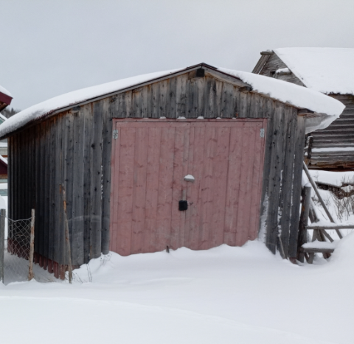

Схема расположения



 - самовольно установленный объект